Nr. 2646/VIII-3/2022 14 decembrie 2022

ÎNTÂLNIRI DELEGAȚIE PÎCCJ - AUTORITĂȚI JUDICIARE DIN FRANȚA

COMUNICAT DE PRESĂ

Biroul de informare şi relaţii publice din cadrul Parchetului de pe lângă Înalta Curte de Casație și Justiție este abilitat să aducă la cunoştinţa publicului următoarele:
O delegație din cadrul Parchetului de pe lângă Înalta Curte de Casație și Justiție, condusă de procurorul general Gabriela Scutea, a efectuat în perioada 12-13 decembrie 2022 o vizită de lucru la Paris, vizită ce a inclus întâlniri la Parchetul general al Curții de Casație, Consiliul Superior al Magistraturii, Ministerul de Interne și Agenția Franceză Anticorupție.
La Parchetul general al Curții de Casație, temele abordate au vizat organizarea și funcționarea parchetelor generale din România și Franța, precum și recentele modificări legislative privind justiția din ambele state.
Totodată, procurorul general al Parchetul general al Curții de Casație, François Molins, a prezentat viitoarele reforme ale Curții de Casație preconizate până în 2030, precum și propunerea de reformă a statutului avocatului general și reforma statutului procurorului, pentru echivalarea în procedura numirii (și altele) cu statutul judecătorului.
În cadrul întâlnirii de la Consiliul Superior al Magistraturii, cu Jean-Paul Sudre, membru în acest organism și adjunct al secției de procurori, temele abordate au fost componența si atributiile acestei instituții, formarea profesională a magistraților și atractivitatea profesiei de magistrat, precum și formarea în materie managerială a procurorilor șefi.
La Ministerul de Interne, delegația română s-a întâlnit cu inspectorul general al poliției naționale, Grégory-Hugues Frely, acesta fiind responsabil cu reforma poliției judiciare și coordonatorul proiectului de reorganizare a poliției naționale. Tema discuțiilor a reprezentat-o organizarea poliției judiciare în Franța și reforma actuală.
Ultima reuniune de lucru a avut loc la Agenția Franceză Anticorupție (AFA), cu directorul acestei instituții, Charles Duchaine, care a prezentat delegației române regulile prevenției corupției în sectorul privat și public, precum și metodologia de verificare a planurilor de integritate, etapa de monitorizare a cauzei după trimiterea acesteia la instanță, coordonarea cu autoritățile judiciare și exemple de cartografiere a riscurilor. Activitatea AFA, raportul anual de activitate și ghiduri adresate entităților controlate sunt publicate pe site-ul instituției :
https://www.agence-francaise-anticorruption.gouv.fr/fr
Vizita a fost organizată cu sprijinul magistratului francez de legătură la București, Pierre de Monte.

Întrevedere la Parchetul general al Curții de Casație:

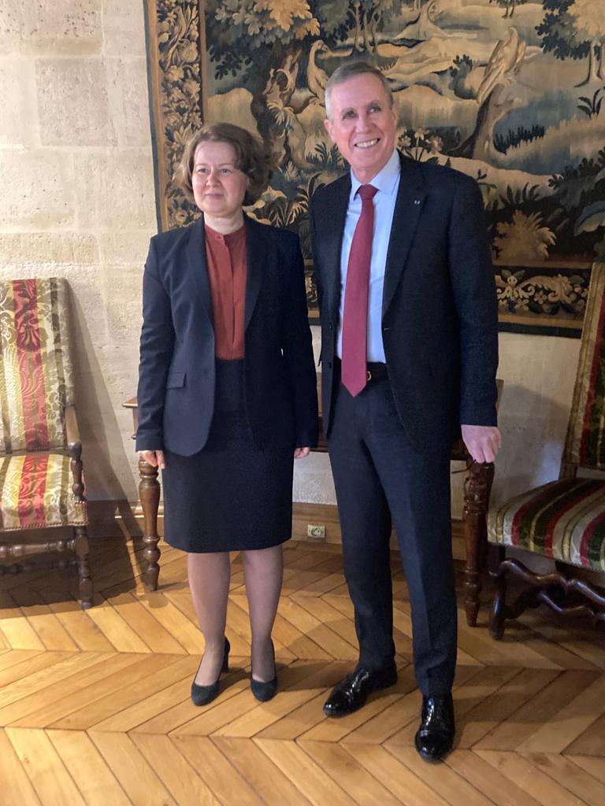

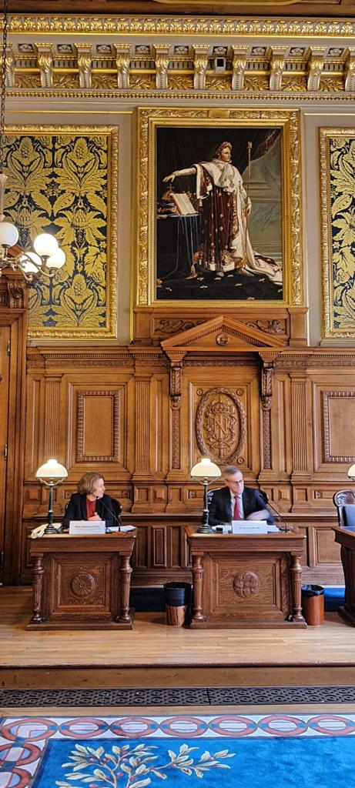
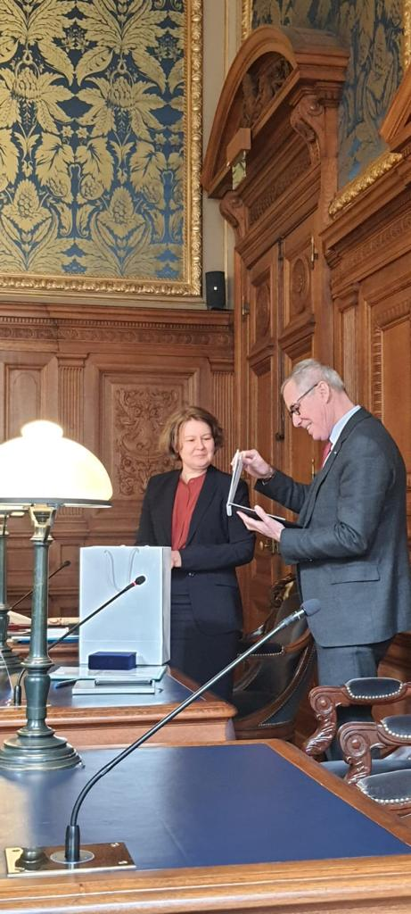
Întrevedere la Consiliul Superior al Magistraturii:

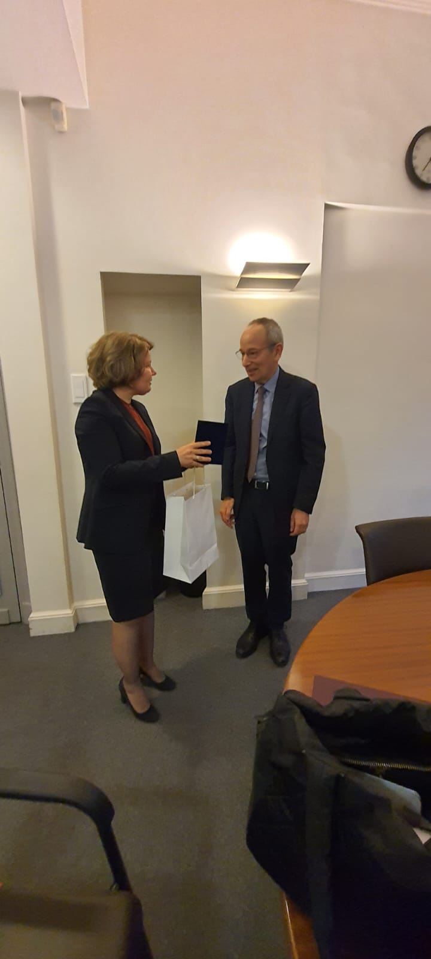

Întrevedere la Ministerul de Interne:

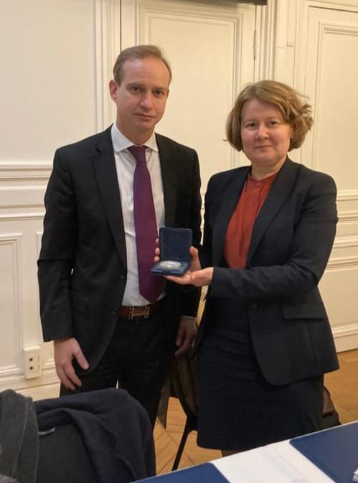

Întrevedere la Agenția Franceză Anticorupție:

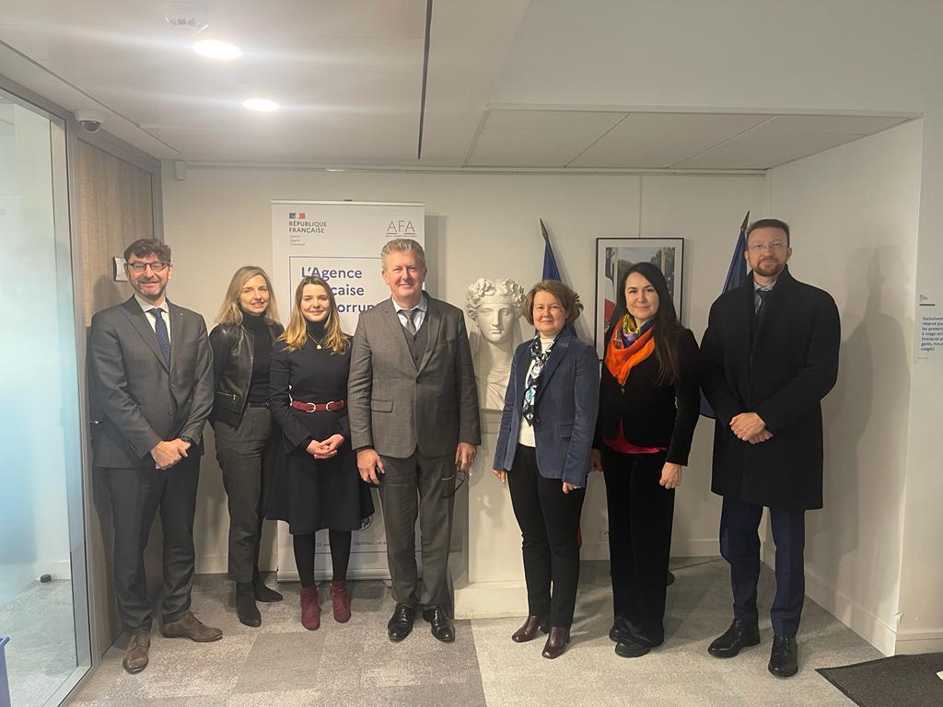

Întrevedere la Consiliul Superior al Magistraturii:

